XXXXX地下车库工程

叠合板支撑体系施工方案
（承插型盘扣式支架）

编制：
审核：

xxx住宅产业化有限公司

二〇一二年二月十八日
目 录
第一章、工程概况
一、编制依据
二、工程概况
三、盘扣式支架设计概要
第二章、施工技术措施
一、盘扣式支架施工
第三章、质量保证措施
一、材料要求
二、盘扣式支架搭设质量要求及检查、验收标准
三、盘扣式支架搭设要点及注意事项
四、盘扣式支架拆除要点及注意事项
第四章、构造措施
一、盘扣式支架构造措施
二、盘扣式支架与现浇梁支架构造措施
第五章、安全施工措施及施工应急预案
一、安全生产管理
二、施工应急预案
第六章、雨季施工措施
第七章、盘扣式支架计算书
一、盘扣式支架承载能力计算
二、木工字梁受力计算
三、方钢管受力计算
四、盘扣式支架稳定性计算
五、承插型盘扣式支架抗倾覆验算
六、水平杆及斜杆受力计算
七、地基承载力要求
第八章、施工资源配备和进度计划
附件1：XXXXX地下车库工程承插型盘扣式支架布置图

第一章、工程概况

一、编制依据

1、编制依据
（1） XXXXX地下车库工程结构施工图纸；
（2）《建筑施工承插型盘扣式钢管支架安全技术规程》(JGJ 231-2010)；
（3）《混凝土结构工程施工及验收规范 》(GB50204-2002)；
（4）《混凝土地面设计规范 》(GB50037-96)；
（6）《建筑施工高处作业安全技术规范》(JGJ80-91)；
（7）国家、建设部、安徽省颁发的现行设计规范、施工规范、技术规程、质量检验评定标准及验收办法；
（8）我国的法律、法规及当地政府有关施工安全、文明施工、劳动保护、土地使用与管理、环境保护等方面的具体规定；
（9）屋玛公司的专业计算软件Power Frame对本方案进行的验算。

2、编制说明
（1）编制范围
本方案为XXXXX叠合板支撑体系承插型盘扣式支架方案。
（2）编制原则
- 确保工期原则
- 合理优化、优质高效的原则；
- 安全第一的原则；
- 坚持技术先进性，科学合理性，经济适用性相结合及实事求是的原则；
- 尊重工程所在地人民的生产、生活习惯，一切听从、服务于业主；
- 实施项目法管理，通过对劳动力、设备、材料、资金、技术信息的优化配置，实现成本、工期、质量和社会信誉的预期目标效果。

二、工程概况：

1、 工程概述
本工程为XXXXX地下车库工程，位于XXXX，本工程为地下一层。
本工程主体结构为框架结构，部分墙体及顶板采用钢筋混凝土叠合板。
本工程层高为5.2m，顶板总厚度为350mm，结构净高为4.85m，叠合楼板支撑体系拟选承插型盘扣式支架及专用木工字梁配套使用，提高楼板支撑的稳定性。

2、 承插型盘扣式支架的选择
拟采用承插型盘扣式支架进行钢筋混凝土叠合板的浇筑支撑，承插型盘扣式支架是一种高度灵活的多功能支撑架，以立杆部件为基础，立杆每50cm配置一个圆盘。每个圆盘上设计有8个孔，以便连接其他部件，使整个结构牢固、稳定。
盘扣式支架具有承载力大、稳定性好、零部件安装便捷、安全性好、耐久性好、可适应变化复杂的截面以及可使用吊车整体吊装施工等特点。在本工程中的应用，不但可以减少施工成本，还可以加快施工进度，从而取得良好的经济效益和社会效益。

三、盘扣式支架设计概要

1、盘扣式支架简述
盘扣式支架构造示意如右图，其主要构件如下：
1. 可调底座
2. 立杆
3. 横杆
4. 竖向斜拉杆
5. 对角水平拉杆
6. 可调底托

盘扣式支架具有以下特点：
1）、采用低合金高强钢，承载能力高，考虑安全
系数，单肢设计承载力可达40KN左右。
2）、竖向拉杆和对角水平拉杆使支撑架具备了很好的
整体稳定性；材料用量少，安装快捷、简便，效率高；
3）、热镀锌防腐处理，坚固耐用；
4）、可用吊车整体吊装；
5）、可组成独立塔或联式塔使用。

2、承插型盘扣式支架设计方案
本方案使用承插型盘扣式支架作为混凝土叠合板下支撑架体。本次施工根据搭设高度，仅使用盘扣式支架中的立杆、横杆及可调顶托、可调底座所构成的的塔架作为支撑，横杆通过轮盘上的孔楔紧，形成一个整体。具体可见附件搭设示意图。根据施工总体安排，我们采用双拼木工字梁作为叠合板下受力龙骨

第二章、 施工技术措施
1、承插型盘扣式支架的施工
（1）施工前准备：
a、认真编制承插型盘扣式支架的施工方案和做好施工操作安全、技术交底资料。
b、项目部组织施工管理人员及生产工人认真学习施工图纸和承插型盘扣式支架的施工方案，对工人作详尽的书面及口头施工安全、技术交底工作。
c、组织承插型盘扣式支架的材料进场，进场后按计划堆放。
d、安排施工班组依工程要求搭设承插型盘扣式支架。
（2）施工部署：
根据总体施工组织设计，按施工区域分别按图搭设不同尺寸的组合塔架。在叠合板铺设前将支架体系搭设完毕。
支撑塔架间距严格按附图所示间距施工。

第三章、质量保证措施

1、材料要求
盘扣式支架立杆采用Q345高强度钢管Φ48×3.2，托座和底座调节杆为空心螺杆，外径为38mm，内径为33mm。支架主要构件均为热浸镀锌防腐处理，经久耐用。支架各构件必须功能齐全，且无损坏和明显变形，否则不得用于本工程。

2、搭设质量要求及检查、验收标准

1) 搭设质量要求
盘扣式支架的搭设必须遵照《建筑施工承插型盘扣式支架安全技术规程》和本工程相应的设计方案图纸，同时需满足以下要求：
- 对地基进行加固处理，保证其有足够的承载力，并且足够稳定，能够抵抗因气候变化而可能产生的破坏，并根据需要设置适当的垫块；
- 支撑架搭设前需进行定位放线，塔架平面位置必须准确，纵横方向排列整齐；
- 每座塔架的安装完后，用水平尺检查横杆水平度，通过调节底座调节杆的螺母，使两个方向水平尺的气泡都居中，从而保证每个塔在竖向保持垂直；
- 立杆与横杆及竖向斜拉杆间安装就位后需用锤子将楔形销固定。
- 支架搭设完毕后，按照规范在架体最外围及内部每隔5个架体设置从上至下的扣件式钢管剪刀撑。

2) 检查、验收标准
支撑架搭设完毕，需按照《建筑施工承插型盘扣式支架安全技术规程》进行检查验收。

3、盘扣式支架搭设要点及注意事项
可调顶托及可调底托丝杆与螺母旋合长度不得小于4-5牙，可调托座插入立杆内的长度不应小于100mm，可调底座插入立杆内的长度不应小于150mm；

4、盘扣式支架拆除要点及注意事项
- 盘扣式支架的卸载、拆除必须与模板系统的拆除施工相协调；
- 盘扣式支架的卸载、拆除须在楼板混凝土达到设计或规范规定的强度后方可进行；支撑架卸载、拆除条件具备后，将可调顶托高度调低并拆除；
- 拆除每层立杆的销钉与弹簧销，将各塔架上的立杆、横杆、竖向斜拉杆及水平斜拉杆按从上到下的次序一一拆除；
- 将拆下的所有材料分类存储。

第四章、构造措施

一、盘扣式支架构造措施
因本工程中，支撑高度未超过8m。则相应构造措施如下。
支架顶部1个步距内，每两跨采用1根扣件钢管进行竖向拉结；底部第一个步距每跨均设置竖向斜杆。支架外立面四周向内的第一跨从底部向上的2个步距均设置竖向斜杆，在支架内部每隔5跨设置2个步距的竖向斜杆。
因本工程中支架高度未超过4个步距，则无需设置水平斜杆或水平剪刀撑。
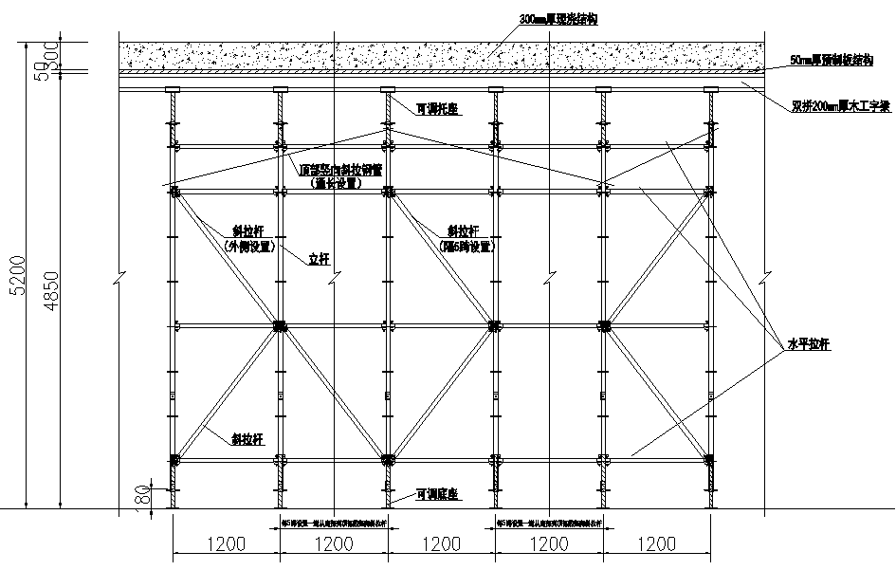

二、盘扣式支架与现浇梁支架构造措施
本工程中的现浇梁浇筑采用现场支撑措施，在盘扣式支架与现浇梁支架相邻的区域，即楼板与现浇梁结合部位，需对盘扣式支架和现浇梁支架作可靠构造连接。
盘扣式支架在顺现浇梁方向的步距为1.2m，现浇梁支架可根据此模数，设置其支撑立杆，并与盘扣式支架立杆作连接。

第五章、安全施工措施

1、安全生产管理
（1）盘扣式支架施工的全过程中，必须由专业人士在现场进行监督指导，必须在安全措施到位的情况下，配备有经验的工人进行施工；
（2）工人须配备安全索、头盔、手套、防护服、安全鞋等安全设备，防止施工人员坠落事故；
（3）必须划定施工区域范围，非施工人员不得入内；
（4）风速大于60千米/小时（7级大风）及冰雪气候时均禁止施工，雨天施工时，须采取可靠的防滑措施，支架上的积水需及时清除；
（5）承插型盘扣式支架的拼装和拆除应铺设平台板辅助，以确保高空作业的安全；
（6）承插型盘扣式支架卸载、拆除施工前必须先检查模板系统与承插型盘扣式支架各部件的工作状态，无异常情况后方可进行操作，施工时塔架下或支架近旁禁止非施工人员进入；
（7）承插型盘扣式支架施工过程中，严禁高空抛物的行为，材料的垂直运输可借助吊车，滑轮和绳索等，施工过程中在合适的层次局部可建立简易的材料堆放平台，用于承插型盘扣式支架材料的临时堆放；
（8）其它未尽事宜须参照国内有关安全标准进行。
2、施工应急预案
（1）施工方案中要明确施工过程中可能产生的安全问题或发生的安全事故，针对性的采取措施，同时责任要落实，应急所需的材料、工具、设备要组织到位。
（2）支架监控人员发现有安全隐患时，要及时疏散施工现场所有人员，并在安全隐患区域设置围挡和警戒标识，然后组织相关人员进行隐患处理方案讨论认定，并给工长、施工操作（隐患处理）人员以详尽的交底，处理过程中，项目经理要坐阵指挥，安全员要亲临指导，工长要监督实施，班组长要现场指挥操作，确保隐患处理安全、顺利。必要时，公司要组织专家对隐患处理实施方案进行会诊论证，优化出最优方案后实施。
（3）当现场出现紧急的安全隐患，来不及进行上报处理时，现场管理人员要按保证人员安全的原则进行事故处理，采取尽可能减少损失的办法，组织现场人员消除事故隐患。
（4）支架工程如果发生事故，按照《应急救援预案》执行。见下：
应急救援预案

1、概况
针对本工程项目施工特点，在支架施工区域内施工极可能发生高空坠落、混凝土叠合板、物体打击等重大事故。本预案针对梁板支撑架施工可能发生的高空坠落、混凝土叠合板、物体打击紧急情况的应急准备和响应。

2、机构设置
为对可能发生的事故能快速反应、救援，项目部成立应急救援领导小组。
项目经理： 为第一安全责任人，
安全负责人； 为直接安全责任人，并相应成立混凝土叠合板支架施工管理领导小组。
组长：项目经理：
副组长：现场技术负责人
组员：安全员、施工员、技术员，木工班组长及各施工班组长。

3、报警救援及其他联络电话
报警救援及其他联络电话
单位或姓名 | 电话 | 单位或姓名 | 电话
火警 | 119 | 组长：
公安 | 110 | 副组长：
医疗 | 120 | 组员：
交通 | 122 | 组员：
公司办公电话 |  | 组员：
4、人员分工与职责
（1）项目经理（第一安全责任人）：负责混凝土叠合板支架施工应急救援全面工作。
（2）现场技术负责人（直接安全责任人）：负责制定事故预防措施及相关部门人员的应急救援工作职责。安排时间有针对性的应急救援应变演习，有计划区分任务，明确责任。
（3）现场安全员 ：负责现场混凝土叠合板支架施工的安全检查工作及现场应急救援的指挥工作，统一对人员，材料物资等资源的调配，并负责事故的上级汇报工作。同时负责执行项目部下达的相关指令。
（4）组员及各施工班组长：当发生紧急情况时，负责事故的汇报，并采取措施进行现场控制工作。同时负责执行项目部下达的相关指令。

5、应急救援工作程序
（1）当事故发生时小组成员立即向组长汇报，由组长立即上报公司，必要时，汇报当地有关部门，以取得政府部门的帮助。
（2）由应急救援领导小组，组织项目部全体员工投入事故应急救援抢险工作中去，尽快控制险情蔓延，并配合、协助事故的处理调查工作。
（3）事故发生时，组长或其他组员不在现场时，由在现场的其他组员作为临时负责人负责指挥安排。
（4）项目部指定现场专职安全员：负责事故的收集、统计、审核和上报工作，并严格遵守事故报告的真实性和时效性。

6、应急救援方法
（1）高空坠落应急救援方法：
1）当现场只有１人时应大声呼救；２人以上时，就有１人或多人去打“120” 急救电话及马上报告应急救援领导小组抢救。
2）仔细观察伤员的神志是否清醒、是否昏迷等症状，并很可能了解伤员落地的身体着地部位，和着地部位的具体情况。
3）如果是头部着地，同时伴有呕吐、昏迷等症状，很可能是颅脑损伤，应该迅速送医院抢救。如发现伤者耳朵、鼻子有血液流出，千万不能用手帕棉花或纱布去堵塞，以免造成颅内压增高或诱发细菌感染，会危及伤员的生命安全。
4）如果伤员腰、背、肩部先着地，有可能造成脊柱骨折，下肢瘫痪，这时不能随意翻动，搬动时要三个人同时同一方向将伤员平直抬于木板上，不能扭转脊柱，运送时要平稳，否则会加重伤情。
（2）混凝土叠合板坍塌应急救援方法：
1）工地发生混凝土叠合板坍塌事故时，立即组织人员及时抢救，防止事故扩大，在有伤亡的情况下控制好事故现场。
2）报120急救中心，到现场抢救伤员。（应尽量说清楚伤员人数、情况、地点、联系电话等，并派人到路口等待）；
3）急报项目部应急救援小组、公司和有关应急救援单位，采取有效的应急救援措施；
4）清现事故现场，检查现场施工人员是否齐全，避免遗漏伤亡人员，把事故损伤控制到最小；
5）预备应急救援工具：切割机、起重机、药箱、担架等。
（3）物体打击应急救援方法：
当物体打击伤害发生时，应尽快将伤员转移到安全地点进行包扎、止血、固定伤肢、应急以后及时送医院治疗。
1）止血：根据出血种类，采用加压包止血法、指压止血法、填塞止血法和止血带止血法。
2）对伤口包扎：以保护伤口，减少感染，压迫止血、固定骨折、扶托伤肢，减少伤痛。
3）对于头部受伤的伤员，首先应他细观察伤员的神志是否清醒，是否昏迷、休克等，如果有呕吐，昏迷等症状，应迅速送医院抢救，如果发现伤员耳朵、鼻子有血液流出，千万不能用手帕棉花或纱布堵塞，因为这样可能造成颅内压增高或诱发细菌感染，会危及伤员的生命安全。
4）如果是轻伤，在工地简单处理后，再到医院检查；如果是重伤，应迅速送医院抢救。
5）预备应急救援工具如下表：
序号 | 器材或设备 | 数量 | 主要用途
1 | 支架 | 若干 | 支撑加固
2 | 模板、木方 | 若干 | 支撑加固
3 | 担架 | 2个 | 抢救伤员
4 | 止血急救包 | 3个 | 抢救伤员
5 | 手电筒 | 10个 | 停电时照明求援
6 | 应急灯 | 6个 | 停电时照明求援
7 | 爬梯 | 4樘 | 人员疏散
8 | 对讲机 | 6台 | 联系指挥求援

第六章、雨季施工措施
1、雨季到来前应组织有关人员对现场临时设施、脚手架、机电设备、临时线路等进行检查，针对检查出的具体问题，采取有效措施，及时整改。
2、雨季施工前修建临时排水设施，保持现场排水畅通，防止作业场地受雨水影响，并备齐必要的防水器材。
3、雨季来临前，备足施工材料，防止雨季进料困难，造成停工。
4、合理安排施工顺序，尽量将地面以下基础等需要干作业条件的项目安排在旱季施工，使作业项目避开雨季安排，为雨季作业创造施工条件。
5、做好防雷电措施，支架搭设时应在外排架周边设置接地线，间距15米左右，接地线可采用铜线或钢筋，埋地深度不小于1.5米，并以电焊与脚手钢管焊连。
6、加强与气象部门的联系，配置气象接收设备，做好气象记录通报工作，为预防准备工作争取时间。

第七章、承插型盘扣式支架支撑计算书

计算模型选择：上部支撑龙骨采用通长双拼木工字梁或通长截面尺寸为100×50×3mm的双拼方钢管。根据安徽省地方标准DB34/T1468-2011《叠合板式混凝土剪力墙结构施工及验收规程》第5.5条表5.5.3规定，预制板内桁架钢筋间距为55cm，叠合板整体高度为350mm厚，现场施工时其下支撑间距最大为1270mm。因此本工程方案设计中，塔架横向及纵向间距均为1200mm。计算模型如下图所示：
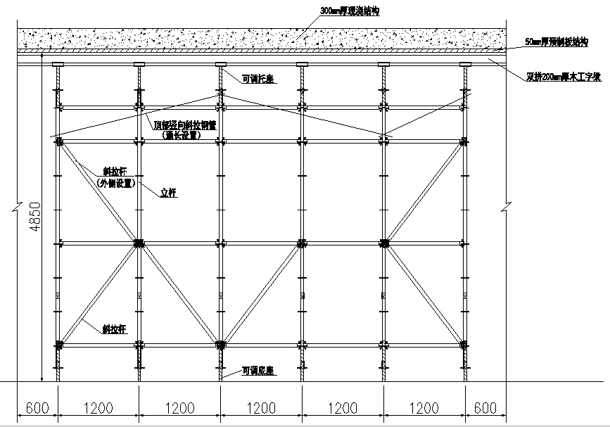
受力计算单元示意图

一、盘扣式支架承载能力计算
- 结构计算分析
使用ULMA公司的专业计算软件Power Frame进行结构计算，将该截面的模型及各处荷载输入软件，取恒载系数为1.2，活载系数为1.4，活荷载取为3kN/m²，立杆间距1200mm，计算单元宽度为1200mm。则对应荷载取值为：
混凝土自重，取350mm为计算厚度，F_{c}＝1.2×26kN/m³×0.35m×1.2m＝13.1kN/m；活荷载F_{l}=1.4×3.0kN/m³×1.2m＝5.04kN/m；木梁自重为0.1kN/m。
计算后得图表如下：
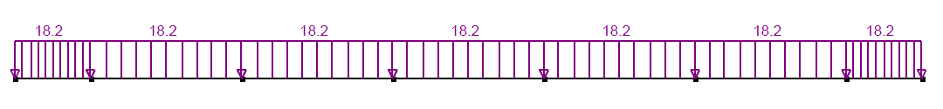
木工字梁所受荷载简图
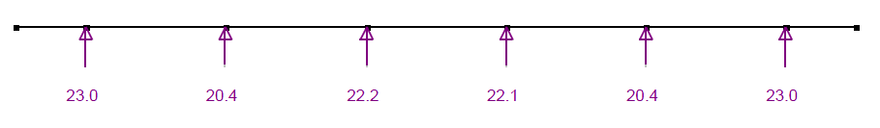
支座反力图
如支座反力图所示，承插型盘扣式支架板下最大支座反力为23.0KN；考虑在风荷载0.75KN/m²作用的情况下，盘扣式支架允许的工作荷载约为40KN，因此板下的盘扣式支撑架满足使用要求。在地下室顶板施工时，底板已完成并达到设计强度要求。

二、木工字梁受力计算：

（1） 板下木方次龙骨计算
1、A-A剖面叠合板下木工字梁受力计算
本次使用的木工字梁型号如下所示：
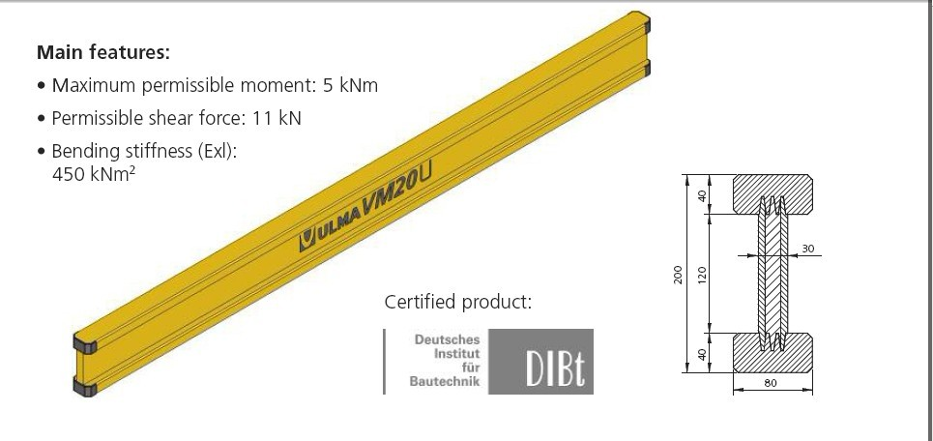
使用ULMA公司的专业计算软件Power Frame进行结构计算，将计算单元截面的模型及各处荷载输入软件，取恒载系数为1.2，活载系数为1.4，活荷载取为3kN/m²，以双拼木工字梁按多跨连续梁进行受力分析，计算后得图表如下：
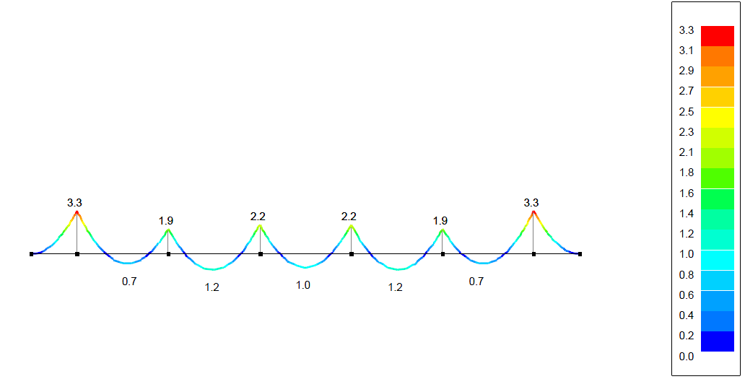
双拼木工字梁所受弯矩简图

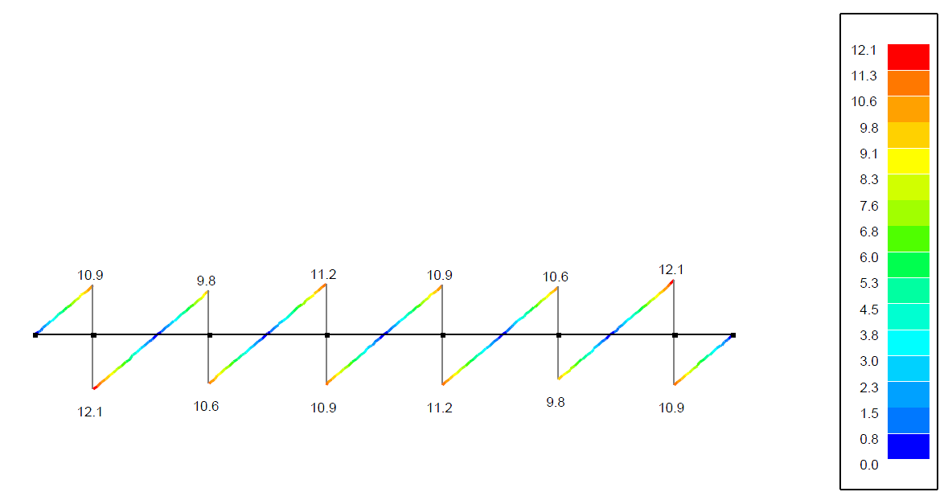
双拼木工字梁所受剪力简图
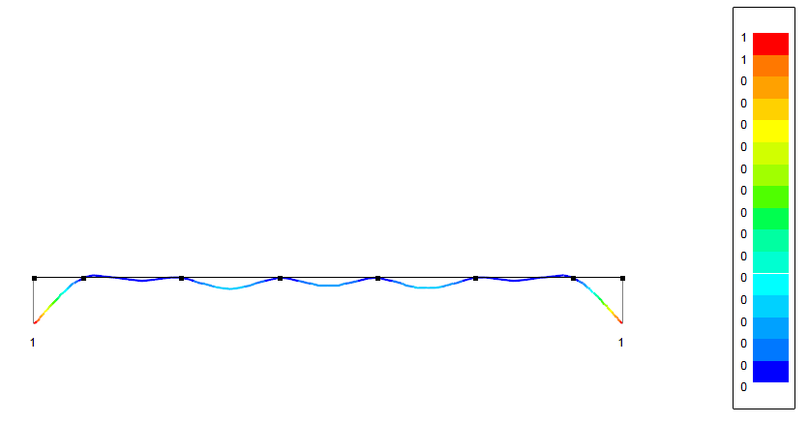
双拼木工字梁挠度简图
跨中最大弯矩：M_{max}=3.3KN.m<2×5KN=10KN
最大剪力：V_{max}=12.1KN<2×11KN=22KN
最大挠度：d_{max}=1mm<1200/500=2.4mm
验算结论：
计算结果显示双拼3.9m长H20木工字梁承载力满足要求！

三、方钢管受力计算
以截面尺寸为100×50×3mm的双拼方钢管作支撑龙骨时，上部荷载所产生弯矩和剪力与木工字梁相同。
双拼方钢管所受弯矩简图
双拼方钢管所受剪力简图
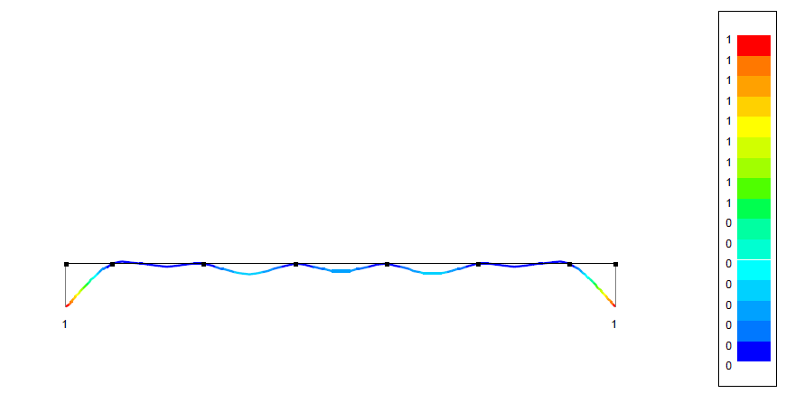
双拼方钢管挠度简图
有计算结果可知，双拼方钢管所受最大弯矩为M_{max}＝3.3KN.m，最大剪力为V_{max}＝12.1KN。
查其截面特性，得知双拼方钢管W_{x}=44847.7mm³，截面积A=17.28cm²。
则最大弯应力为：
σ_{max}=M_{max}/W_{x}=3.3×10⁶/44847.7=73.58N/mm² < f=205N/mm²;
最大剪应力为：
τ_{max}=1.5V_{max}/A=1.5×12.1×10³/17.28×10²＝10.5KN/mm² < f_{v}=120N/mm²;
最大挠度d_{max}＝1mm<1200mm/500=2.4mm；
由以上计算可知，双拼100×50×3mm，3.9m长方钢管满足承载力要求。

四、支架稳定性计算

（1）盘扣式支架立杆长度计算

根据《建筑施工承插型盘扣式支架安全技术规程》，应按下列公式计算，并取其中的较大值：

l₀=ηh

l₀=h’+2ka

式中l₀——支架立杆计算长度；

a——支架可调托座支撑点至顶层水平杆中心线的距离（m）；

h——支架立杆中间层水平杆最大竖向步距；

h‘——支架立杆顶层水平杆步距（m），宜比最大步距减少一个盘扣的距离；

η——支架立杆计算长度修正系数，水平杆步距为1.5m时，可取1.20；

k——悬臂端计算长度折减系数，可取0.7；

盘扣式支架立杆计算长度

l₀=ηh=1.20X1.5=1.8m

l₀=h’+2ka=0.5+2X0.7X0.62=1.37m

取其中较大值，因此立杆计算长度l₀=1.8m，立杆中间层水平杆步距为1.5m，顶层水平杆步距为0.5m，可调托座支撑点至顶层水平杆中心线的距离为0.62m。

（2）盘扣式支架立杆承载能力设计值计算
盘扣式支架立杆采用Q345高强钢管Ф48×3.2，根据我国现行规范，立杆稳定承载力设计值按下面公式计算：
N_{d}=φAf
其中立杆截面积A=450mm²，材料强度设计值f=300Mpa。
其它参数如下：
立杆截面惯性矩I=113600mm⁴；
立杆计算长度l₀=1800mm；
立杆截面回转半径i=(I/A)^{1/2}=(113600/450)^{1/2}=15.9mm；
长细比λ=l₀/i=1800/15.9=113.2
查表得Q345钢材立杆轴心受压稳定系数φ=0.386
所以N_{d}=φAf=0.386X450X300=52110N=52.11KN
（3）盘扣式支架立杆稳定性验算
根据《建筑施工承插型盘扣式支架安全技术规程》，立杆稳定性验算按下面公式计算：
不组合风荷载时：
σ=N/φA≤ [f]
组合风荷载时：
σ=N/φA+M_{w}/W≤ [f]
式中N——盘扣式支架工作荷载标准值，取40KN；
A——立杆截面积，取450mm²；
k——支撑高度调整系数，取1.13；
l₀——立杆计算高度，取l₀=1800mm；
I——立杆截面惯性矩，I=113600mm⁴；
i——立杆截面回转半径i =(I/A)^{1/2}=(113600/450)^{1/2}=15.9mm；
λ——长细比，λ=l₀/i=1800/15.9=113.2；
φ――轴心受压立杆的稳定系数，查《建筑施工承插型盘扣式支架安全技术规程》JGJ 231-2010附录D-2表得Q345钢管立杆稳定系数φ=0.386；
M_{w}――计算立杆段由风荷载设计值产生的弯矩，M_{w}=0.9×1.4×W_{k}×l_{a}×h²/10=0.9×1.4×0.049kN/m²×1.2m×1.5m×1.5m＝0.17KN.m；
W_{k}——风荷载标准值，根据规程，其计算为W_{k}=μ_{z}μ_{s}W₀，其中，合肥市50年一遇基本风压W₀＝0.35kN/m²，风压高度变化系数μ_{z}查表值为1，风载体形系数μ_{s}＝1.0φ, φ=1.2*0.64m²/5.58m²=0.14。则W_{k}＝1×0.14×0.35＝0.049kN/m²
l_{a}——立杆纵距，取1.2m；
h——支架水平杆竖向最大步距（m），取h=1500mm；
σ——钢管立杆轴心受压应力计算值( N/mm²)
W——钢管截面模量，48mm钢管取4730mm³；
[f]——Q345钢管立杆抗压强度设计值：[f] =300 N/mm²；
钢管立杆稳定性计算
不组合风荷载时：
σ=N/φA=40×1000/(0.431×450)=206.2 N/mm²≤[f]=300 N/mm²
组合风荷载时：
σ=N/φA+M_{w}/W=206.2+0.17×10⁶/4730=242.1 N/mm²≤[f]=300 N/mm²
所以盘扣式支架经验算在工作荷载40KN下，不组合风荷载与组合风荷载的情况下抗压强度均小于设计值，支架稳定性满足要求。

五、承插型盘扣式支架抗倾覆验算
本工程中，计算单元内支架为整体连接形式，无单个塔架。高度为4.65m，小于8m；高宽比为4.65m/4.8m＝0.97；支架顶部为整体式预制混凝土楼板，其与四周柱体结构有稳定连接，且单块预制楼板由支架共同支撑。基于以上有利条件，根据规范条例支架无需验算支架整体抗倾覆稳定性。

六、水平杆及斜杆受力计算
本工程中，考虑风荷载及未可预知的混凝土浇筑泵送所产生的水平荷载，计算支架水平杆及斜杆受力。
计算模型取单根立杆为对象，则其支座反力即为水平杆或斜杆的轴向荷载。荷载如下：
风荷载，W_{k}=0.049kN/m²;转换成均布荷载为0.049kN/m²×0.048m=0.0024kN/m
未可预知水平荷载为竖向荷载的2%，F_{h}=0.02×（26kN/m³×0.35m×1.2m×1.2m）+0.02×（3kN/m²×1.2m×1.2m）＝0.35kN
计算中，荷载分项系数为0.9×1.4
根据PowerFrame计算，结果如下。
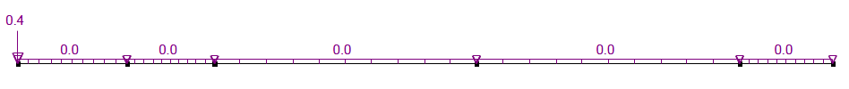
立杆所受水平荷载图（风荷载过小未精确显示）
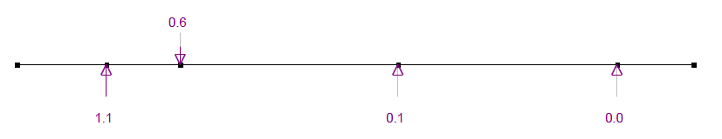
立杆受水平荷载支座反力（即水平杆所受轴力）
由以上计算结果可知，顶部水平杆所受轴力最大，为1.1kN。
水平杆采用Q235钢管Ф42×2.5，根据我国现行规范，水平杆稳定承载力设计值按下面公式计算：
N_{d}=φAf
其中水平杆截面积A=310.23mm²，材料强度设计值f=205Mpa。
其它参数如下：
水平杆截面惯性矩I=60747.4mm⁴；
水平杆计算长度l₀=1440mm；
水平杆截面回转半径i=(I/A)^{1/2}=(60747.4/310.23)^{1/2}=14.0mm；
长细比λ=l₀/i=1440/14.0=102.86
查表得Q235钢材立杆轴心受压稳定系数φ=0.566
所以N_{d}=φAf=0.566×310.23×205=35995.99N=36.0KN。
由计算结果可知，水平杆最大轴力为1.1kN<36.0kN。
斜杆采用Q235钢管Ф32×2.0，根据我国现行规范，斜杆稳定承载力设计值按下面公式计算：
N_{d}=φAf
其中斜杆截面积A=188.5mm²，材料强度设计值f=205Mpa。
其它参数如下：
斜杆截面惯性矩I=21300mm⁴；
斜杆计算长度l₀=2.28m；
斜杆截面回转半径i=(I/A)^{1/2}=(21300/188.5)^{1/2}=10.63mm；
长细比λ=l₀/i=2280/10.63=214.49
查表得Q235钢材立杆轴心受压稳定系数φ=0.159
所以N_{d}=φAf=0.159×188.5×205=6144N=6.1kN。

由计算结果可知，斜杆最大轴力远小于6.1kN。

七、地基承载力要求
根据以上计算结果显示，传递至单个盘扣支架可调底座的竖向荷载最大为23kN，可调底座底部为140mm×140mm×6mm的钢板，则传递至地基的荷载为：23000N/19600mm²=1.17N/mm²。
本工程中，基础底板混凝土设计厚度为400mm，设计强度等级为C35。叠合板吊装机械进场施工时，需基础底板混凝土强度达到设计强度的80%，此时混凝土强度完全满足由盘扣支架可调底座传递至基础底板混凝土荷载的要求。

第八章、施工资源配备和进度计划
支架施工资源计划
（一）劳动力配备
序号 | 名称 | 数量 |  | 备注
1 | 现场管理人员 | 5
2 | 施工工人 | 120
3 | 吊车司机 | 10
（二）设备及材料配备
序号 | 名称 | 单位 | 数量 | 备注
1 | 施工吊车 | 台 | 10
2 | 盘扣式支撑 | 吨 | 395
3 | T-60支撑 | 吨 | 484
4 | 方钢管 | 吨 | 113
5 | 木工字梁 | 米 | 12000

支架施工进度计划
（一）支架搭设：
计划表 （仅供参考，实际视现场情况而定）
时间
4-28天 |  |  |  |  |  |  |  |  |  |  | 2000m2/天， 25天累计50000
1-3天 | 1500m2/天，3天累计4500
 | 4500 |  |  |  |  |  |  |  |  |  | 50000 |  |  |  |  |  |  | 施工量（m2)
注：施工人员初步定为100人
（二）施工时间表：
时间表 （仅供参考，实际视现场情况而定）
天数 |  | 3 |  | 6 |  |  | 9 |  |  | 12 |  | 15 |  |  | 18 | 21 | 24 |  | 27 |  |  |  | 30
主梁布置：25天
支架搭设：25天

附件1：
XXXXX1号地下车库工程
承插型盘扣式支架布置示意图

